深 圳 大 学 实 验 报 告

课程名称： 移动互联网应用

实验项目名称： 熟悉Android编程开发环境

学院： 计算机与软件学院

专业： 软件工程

指导教师： 解为成

报告人：张欣杰 学号：2020151091 班级： 软工02

实验时间： 2023/2/23

实验报告提交时间： 2023/3/16

教务部制
实验目的与要求：
目的：掌握面向Android编程的开发环境搭建。学习、掌握Android程序编写基本步骤，例如，Android Studio平台编写简单的一个 HelloWorld程序，掌握编译、运行等基本步骤和操作。
内容要求：
- 搭建开发环境（基本要求，60分）：
（在自己电脑上）下载安装和配置Android Studio开发环境，并熟悉该开发环境中的常用操作，并 New -> New Project ->Base Activity一个项目，而且能运行成功。请在报告中给出搭建环境成功的截图和简要文字说明，简述自己所了解掌握的常用操作。
2. 新建的程序项目解析（提升要求，40分）
通过查阅相关资料，尝试对前面新建的Base Activity项目进行详细的解析，包括代码的结构、每一部分的功能、每行代码表示的意义等。需要重点解析的代码见图1。总体要求是解析越完整越好，越详尽越好。
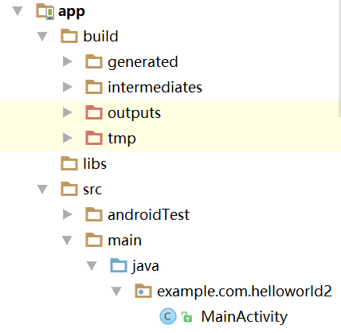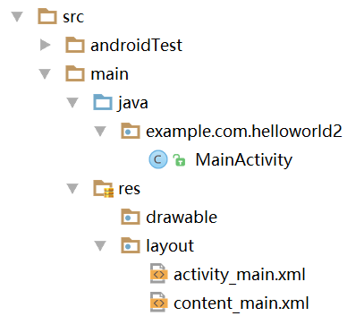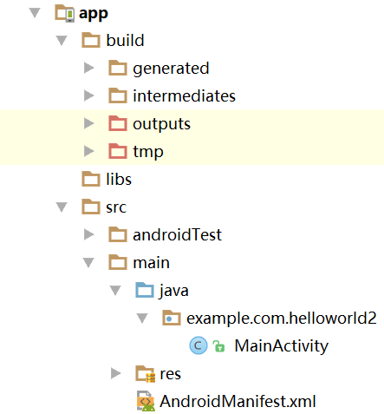
图1 需要重点解析的代码，主程序：MainActivity, 布局代码：activity_main.xml, content_main.xml, 注册代码：AndroidManifest.xml

注意：
1. 实验报告中需要有实验结果的截屏图像；
2. 尽量删除空白页。
方法、步骤：
- 搭建开发环境
首先去Android studio官网下载Android studio的安装包，打开安装包进行安装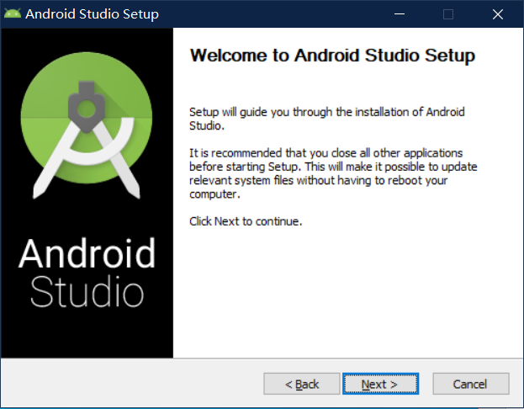
点击next，弹出安装选项，然后看到有两个安装选项，一个是默认安装的Android Stuidio，另一个是可勾选的Android Virtual Device，这个选项是安装安卓虚拟机，由于我们是第一次安装Android Studio，因此将该选项勾选，然后下一步
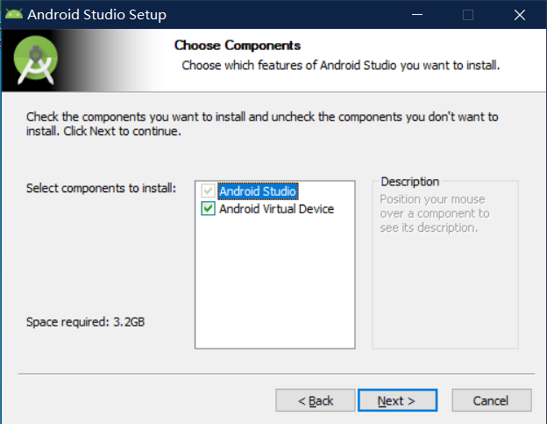
点击next继续进行安装，等待安装完成，安装完成后点击Finish，然后打开Android Studio，界面如下
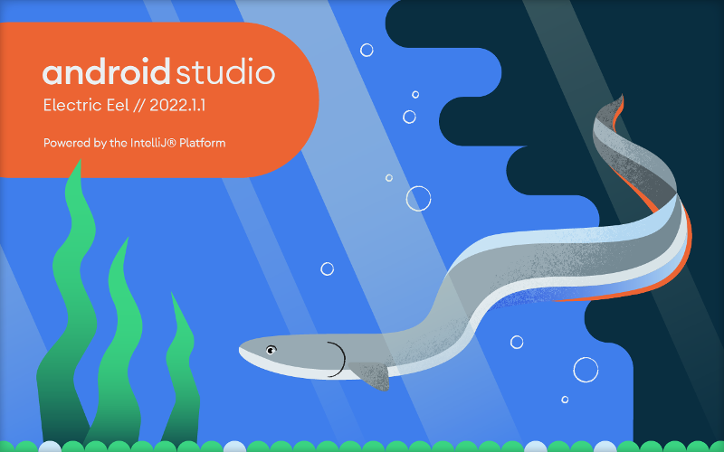
第一次进入后，选择下载虚拟机
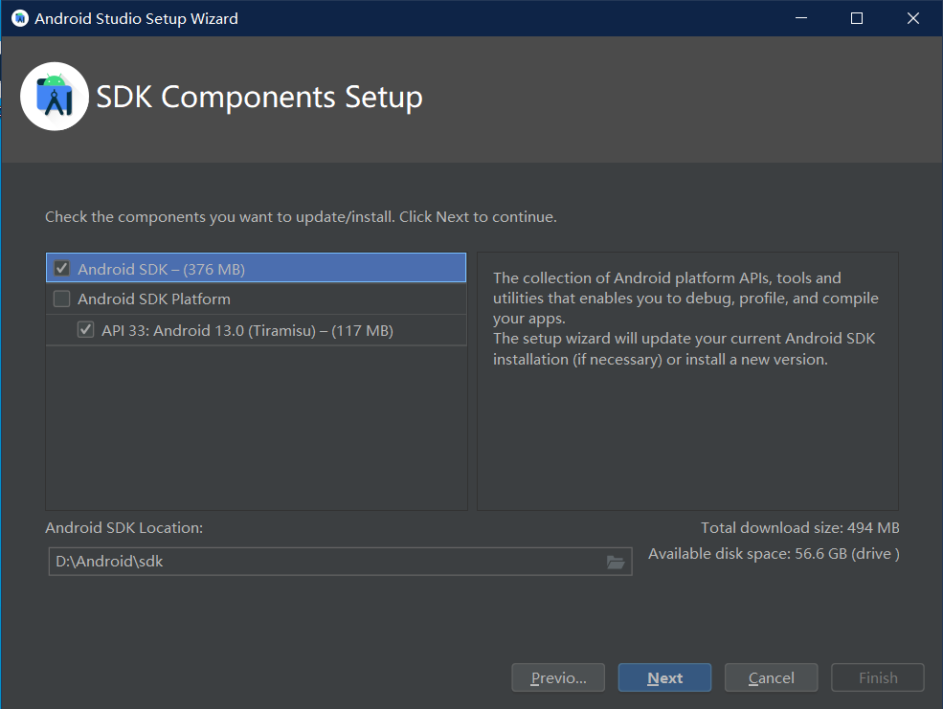
点击Next，然后等待安装完成，安装完成后进入Android Studio，进入后开发环境的搭建完成，点击create即可进行创建新项目。
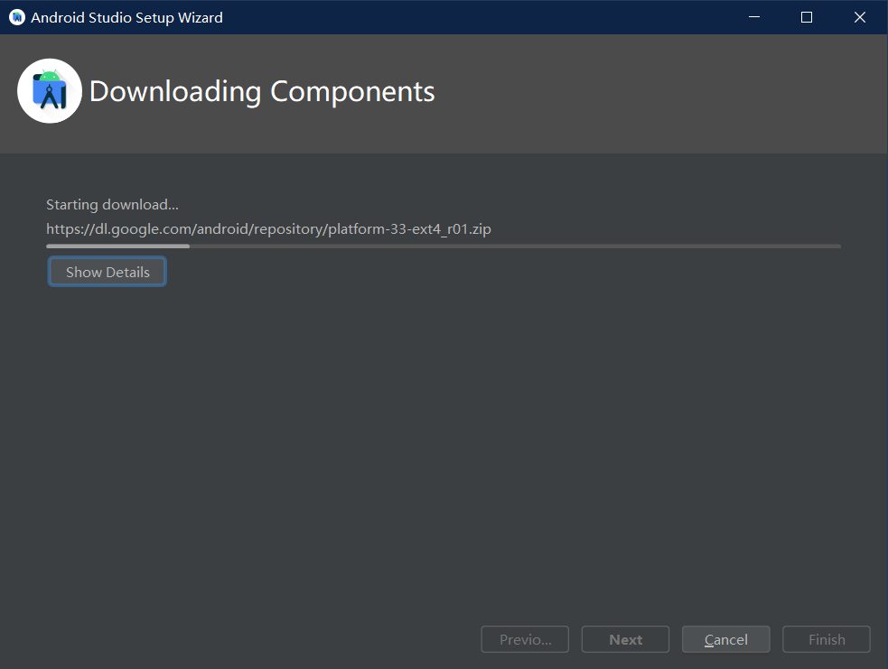
- 创建新项目
在New Project中选择Empty Activity即可创建一个新项目
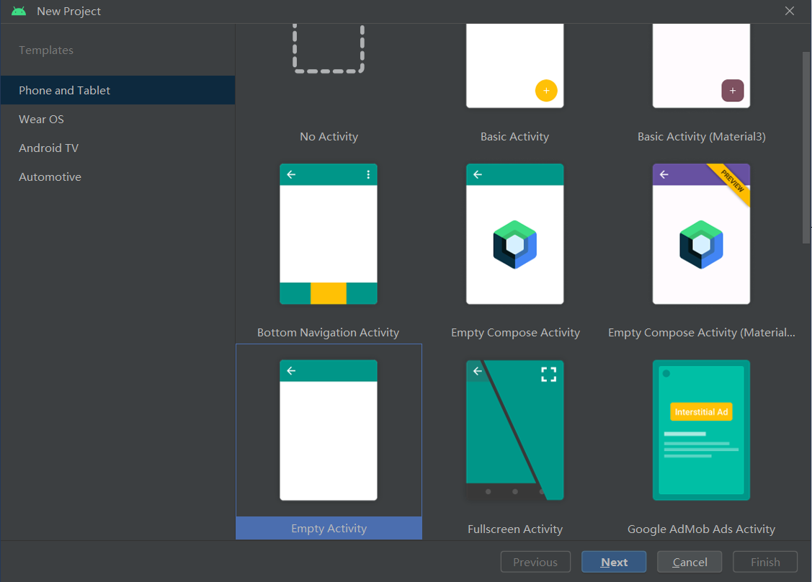
点击Next，进入到虚拟机的选择
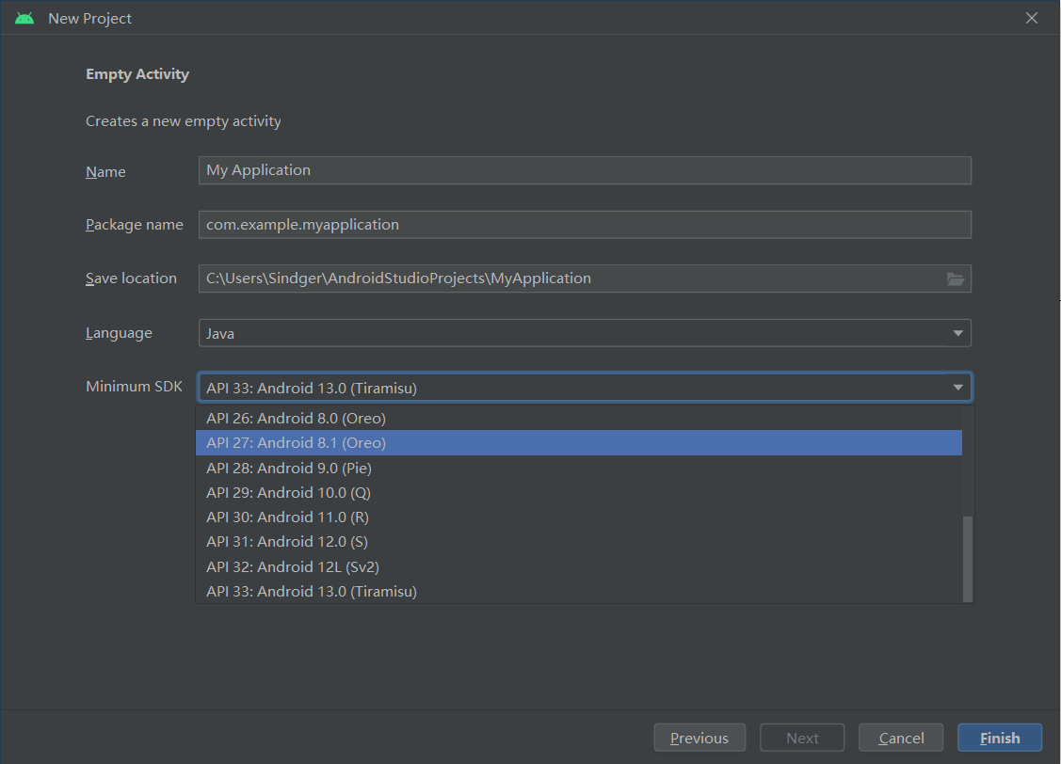
点击Finish，进入到Android Stuidio页面，然后等待后台任务更新索引完成
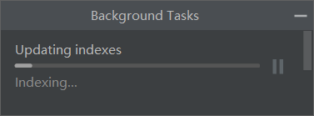
等到索引更新完成后，在右上角点击“Create Device”进行虚拟机的创建
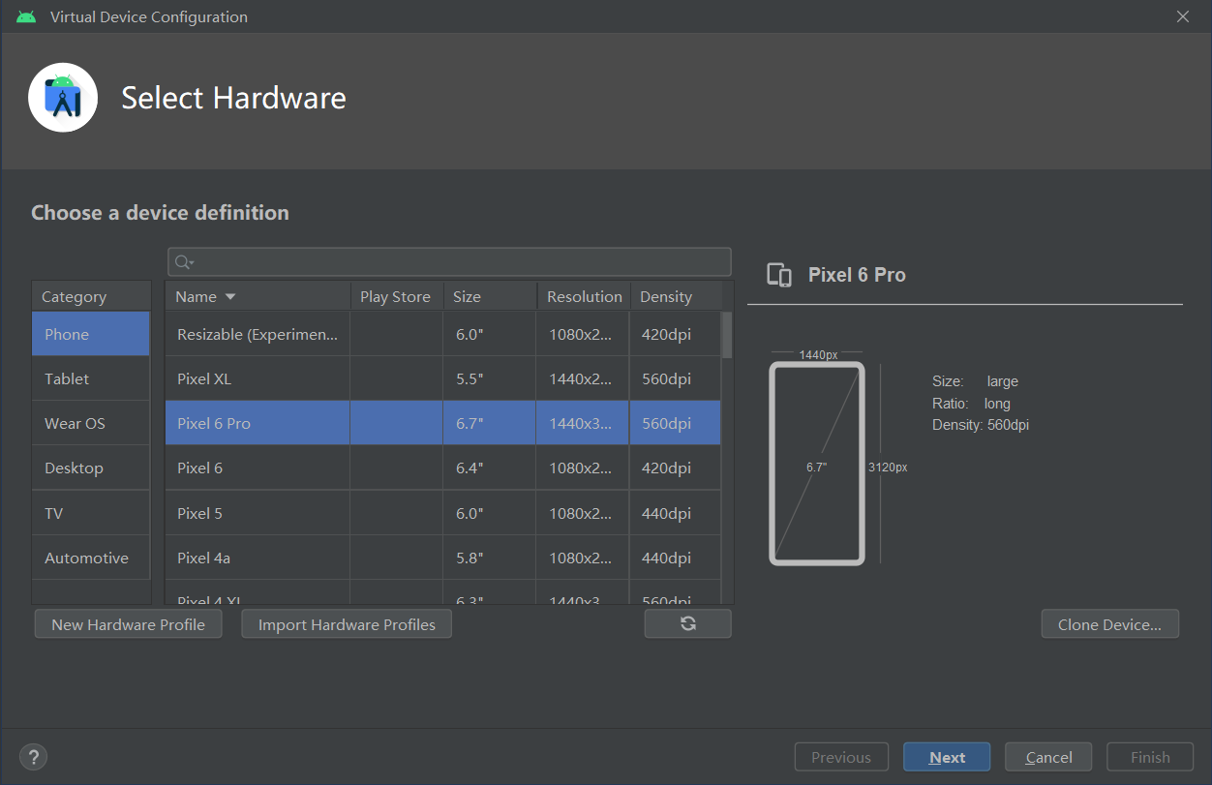
点击Next
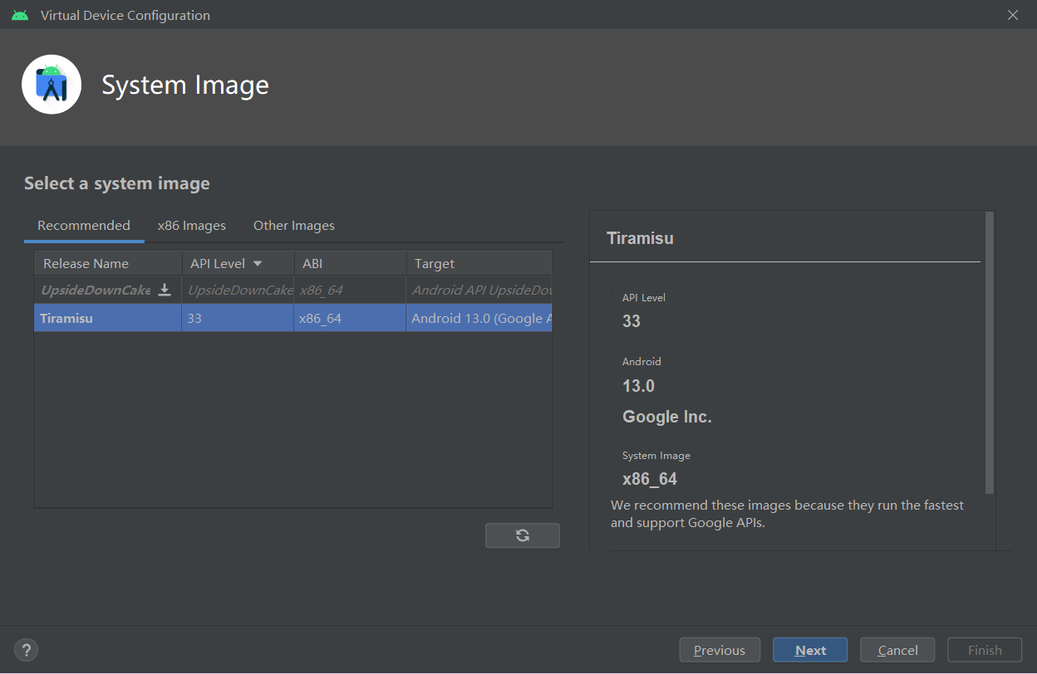
然后给虚拟机进行命名，然后点击Finish，即可完成虚拟机的创建
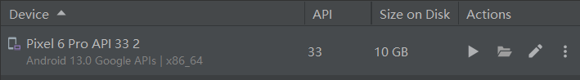
完成虚拟机创建之后，点击运行，发现报错
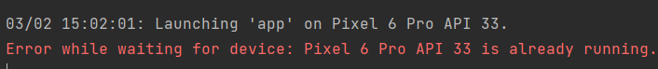
报错显示虚拟机已经在运行，但是本地ide并没有运行，通过查阅资料得知一般出现这个错误是由于找不到SDK目录或未将SDK目录添加至环境变量导致，因此只需要在系统环境变量里面，直接新建环境变量：
变量名：ANDROID_SDK_HOME;
变量值：你的SDK文件的所在绝对地址
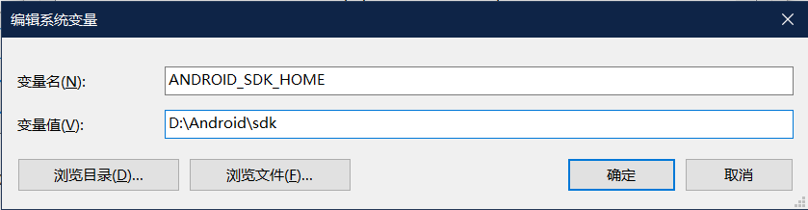
然后去C:\Users\Sindger\.android\avd文件夹内用文本方式打开Pixel_6_Pro_API_33.INI文件，将里边的path改为D:\Android\sdk\.android\avd\Pixel_6_Pro_API_33.avd即可
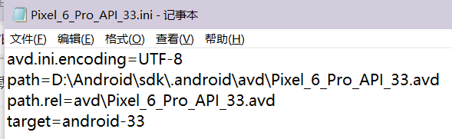
修改完成后重新启动Android Studio，然后点击启动虚拟机，成功启动虚拟机
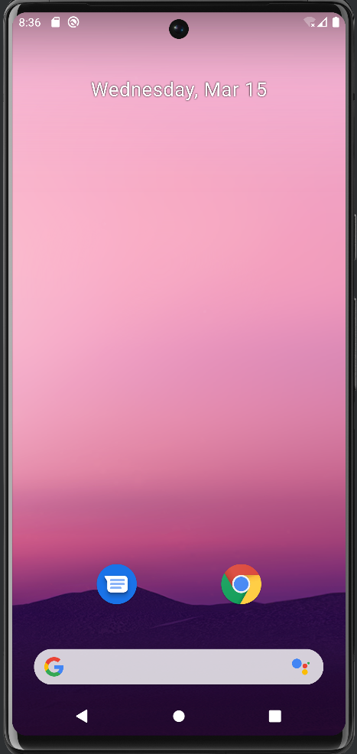
由于API33也就是android13版本的虚拟机会出现左上角部分出现挖孔黑点，因此上述图像的虚拟机所使用的API版本为29也就是android10

API33的虚拟机左上角出现挖孔黑点
- 运行初始程序项目
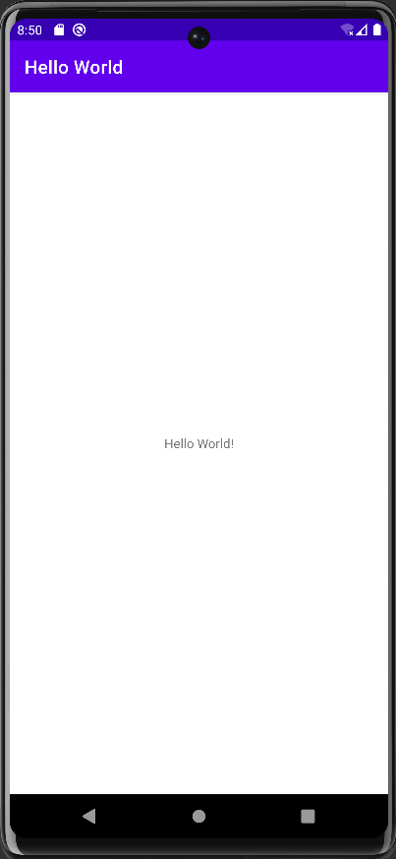
- 相关文件作用解析
创建的basic project的项目架构图如下
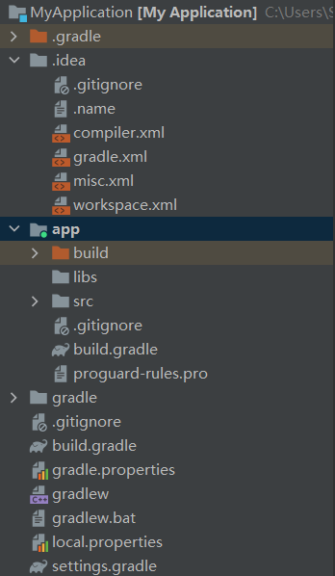
- .gradle和.idea
该目录下存放的是Android Studio代码编译运行时自动生成的文件
- app
项目开发的主目录，包含项目代码，项目资源，后续的项目开发也围绕该目录展开。
- gradle
该目录包含wrapper子文件夹，gradle wrapper为配置未见，使用gradle wrapper的方式不需要提前将gradle下载好，在菜单栏-File-Settings-Build-Execution-Deployment-gradle中可以启用gradle wrapper配置，启用后Android Studio可以根据本次的缓存情况决定是否要联网下载gradle
- .gitgnore
主要作用是将指定的文件或者目录排除在版本控制之外
- Build.gradle
该文件是项目全局的gradle构建脚本，也是重要的文件之一
- Gradle.preperties
全局的gradle配置文件，这里配置的属性能影响到项目所有的gradle编译脚本。
- Gradlew和gradlew.bat
用于在命令行界面下执行gradle命令，gradlew在linux和mac中执行，gradlew.bat则在windows下执行。
- local.properties
本机中AndroidSDK的路径，一般自动生成，除非发生变化，则要修改。
- setting.gradle
用于指定项目中所有引入的模块。一般可自动生成，也可自行设置，比如引入flutter模块时，可在此文件上设置该模块路径等。
- app目录下的结构
- app该目录是最重要的，因为它就是项目源码的所在地方，它的目录结构如下：
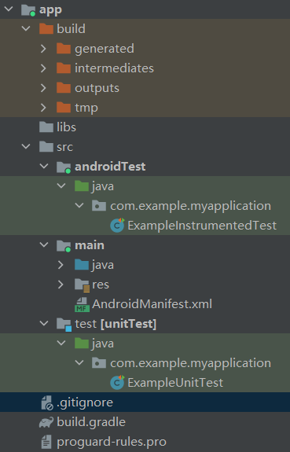
- libs
如项目需用到第三方jar包，则需要将这些jar包放到此目录下。
- src
该目录下一共有三个文件夹目录，分别为androidTest、main和test，androidTest目录是用来编写android test测试用例的，进行自动化测试用的。Main目录中的java目录是存放本项目的所有的源代码，res目录下存放的是资源文件（布局文件（layout）、字符串文件（values）、图标文件（mipmap）、图片文件（drawable）等），test是用来编写unit test测试用例用的，也是进行自动化测试用的
- .gitgnore
将app中的文件和目录排除在版本控制之外
- Build.gradle
将app中的文件和目录排除在版本控制之外
- Proguard-rules.pro
是混淆文件，指定项目代码的混淆规则，为了防止apk文件被别人破解时采取混淆代码
- 代码分析
在MainActivity文件中，我们可以看到该代码是继承自AppCompatActivity
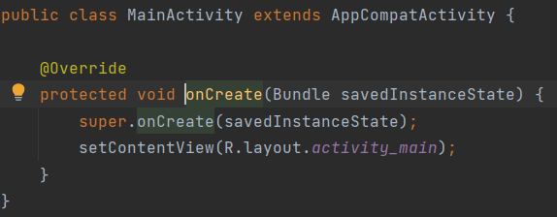
通过关键字描述可以得知，该类是一种向下兼容的Activity，可以将Activity在各个系统版本增加的特性和功能最低兼容到Android2.2版本。它是Android系统提供的一个活动基类，在编写代码的时候，每个拓展该类的活动必须继承该基类才能拥有活动的特性。
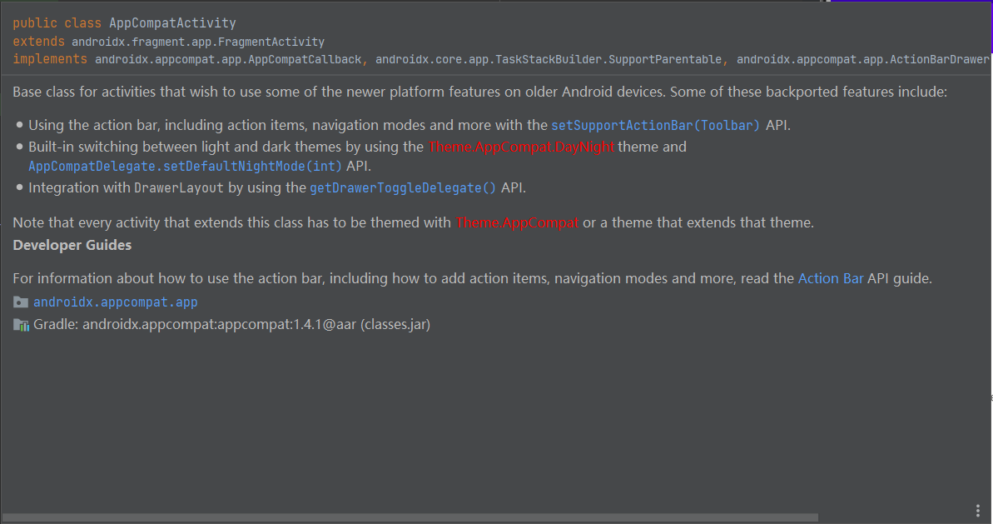
但是我们注意到，MainActivity文件中主函数只有两行代码，并且并没有输出“Hello world！”的直接相关代码，因此提出问题：控制helloword world！输出的代码存放于那个代码？通过分析，可以看到在代码第一行使用了onCreate方法，然后再调用了setContentView方法，再该方法调用路径中有R.layout.activity_main，经过查找看到再src-main-res目录下能够找到layout文件目录并且该目录下包含一个activity_main.xml文件，打开该文件
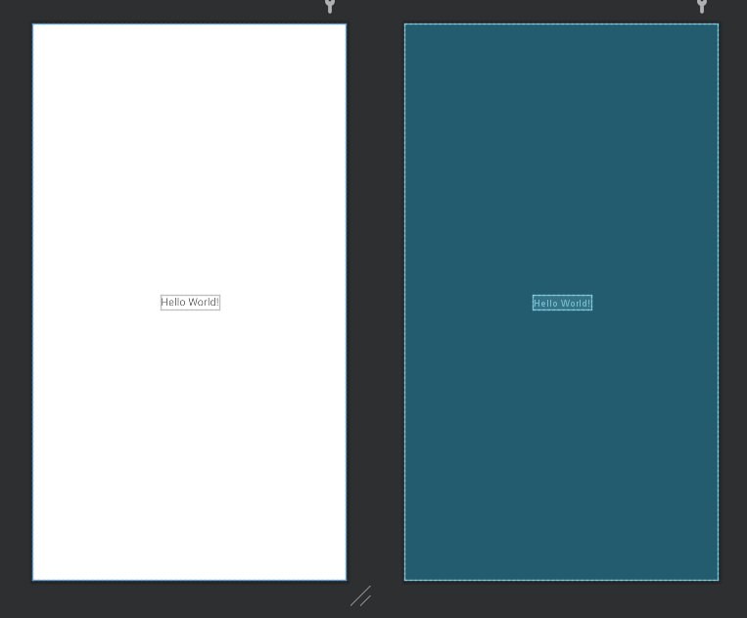
该文件现实的是我们运行时出现的页面，因此不难推断该文件存储的是项目的布局文件，点击该页面左上角“Code”选项，将该页面转换为代码视图
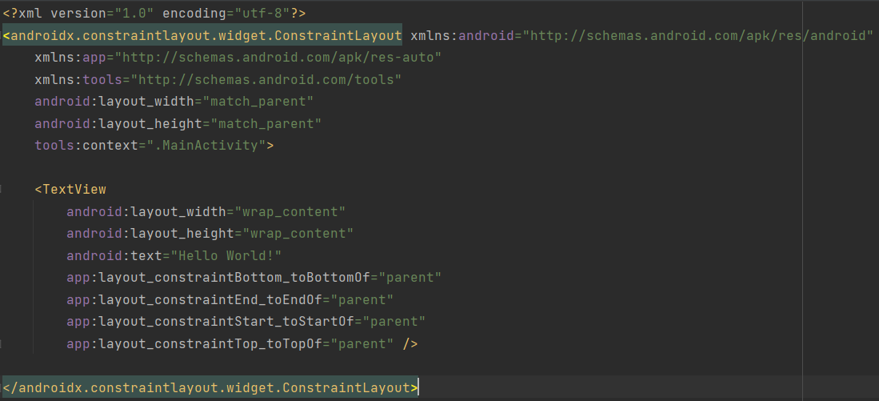
在这里可以看到，源代码中包含TextView，在TextView中可以看到有“Hello World!”字样，说明代码运行出来显示“Hello World!”是通过代码：“android:text="Hello World!"”实现的；TextView是Android系统提供的一个组件，用于来布局中显示文字。
深圳大学学生实验报告用纸
实验结论：
通过本次实验的学习，我成功下载安装了Android Studio，并成功搭建了Android的开发环境，为后续Android开发打下了基础；在本次实验中，我成功运行了自己的第一个Hello World项目，了解了android的工作机制，并了解到了安卓开发是页面的布局文件，能够读懂布局文件中代码的内容。
由于Android开发时的大部分代码是基于Java编写的，但由于我没有选修Java程序设计课程，因此在后续学习中，我会学习Android开发的同时进行Java语言编程的学习，完成本学期的Android开发课程的课程需求。

指导教师批阅意见：

成绩评定：

指导教师签字：解为成
2023 年 2 月 23 日
备注：
注：1、报告内的项目或内容设置，可根据实际情况加以调整和补充。
2、教师批改学生实验报告时间应在学生提交实验报告时间后10日内。

